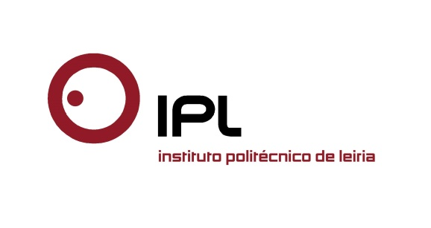

Novo produto estará brevemente à venda nos super e hipermercados portugueses
Docente da ESTM/IPLeiria traz almôndegas de cavala à mesa dos portugueses

Almôndegas de cavala é a sugestão da chef Patrícia Borges, a docente da Escola Superior de Turismo e Tecnologia do Mar, do Instituto Politécnico de Leiria (ESTM/IPLeiria), responsável pela criação e desenvolvimento deste novo produto, que chegará brevemente à mesa dos portugueses. As almôndegas de cavala surgiram a partir de uma proposta feita a Patrícia Borges pela Receituarium, empresa de Peniche que irá assegurar a produção e comercialização junto das superfícies comerciais, de cantinas escolares e de empresas.

As almôndegas de cavala serão comercializadas em embalagens de 1 kg e estarão disponíveis em três variedades: somente pescado, vegetais e especiarias, sem aditivos, e prometem fazer as delícias dos consumidores portugueses, além de incentivar à prática de hábitos alimentares mais saudáveis. Este novo produto alimentar pretende ainda contribuir para escoar a captura de cavala, apresentando assim um elevado índice de sustentabilidade ambiental para a região de Peniche.
Patrícia Borges considera que estes produtos «podem vir a ter um impacto muito positivo nos hábitos de alimentação dos portugueses em especial das crianças, que normalmente preferem a carne ao peixe, daí o objetivo de distribuir estes produtos nas cantinas escolares». Além do elevado valor nutricional da cavala, que brevemente poderá se encontrada em formato de almôndegas, a docente destaca a facilidade e rapidez com que o produto poderá ser confecionado em nossas casas, no dia-a-dia, em que muitas vezes todos os minutos contam.
Do ponto de vista nutricional, Patrícia Borges explica que «a cavala integra a classificação de peixe azul, rica em ácidos gordos ómega 3, que aumentam o colesterol bom (HDL) e diminuem o mau (LDL)». A chef e docente da ESTM/IPLeiria acrescenta ainda que «a cavala é um peixe rico em vitamina A, B6, B12, C, D, E, bem como sais minerais – cálcio, ferro, magnésio, fósforo, potássio, sódio e selénio».
A mesma docente concebeu também recentemente hambúrgueres de cavala, a pedido da mesma empresa, que já estão à venda no circuito da grande distribuição, sendo que ambos os produtos se destinam ao consumidor médio.
Leiria, 5 de abril de 2016
Para mais informações contactar:
Midlandcom – Consultores em Comunicação
Ana Frazão Rodrigues * 939 234 508 * 244 859 130 * afr@midlandcom.pt
Maria Joana Reis * 939 234 512 * 244 859 130 * mjr@midlandcom.pt

